HBase Metrics

简介

HBase使用Hadoop Metrics API发布监控参数，可以发布到Ganglia。可以配置发布哪些metrics，扩展Metrics框架获取环境中定制的metrics。

HBase将metrics信息export到Hadoop's Metrics系统中

名词解释：

metrics source // source产生metrics信息

sinks //消费source产生的metrics

context

plug-in

在hadoop内部需要产生metrics信息的组件必须实现MetricsSource接口，或者使用java annotation，那些需要接受和处理metrics信息的组件需要实现MetricsSink接口

使用

配置conf/hadoop-metrics2-hbase.properties文件，如下所示：

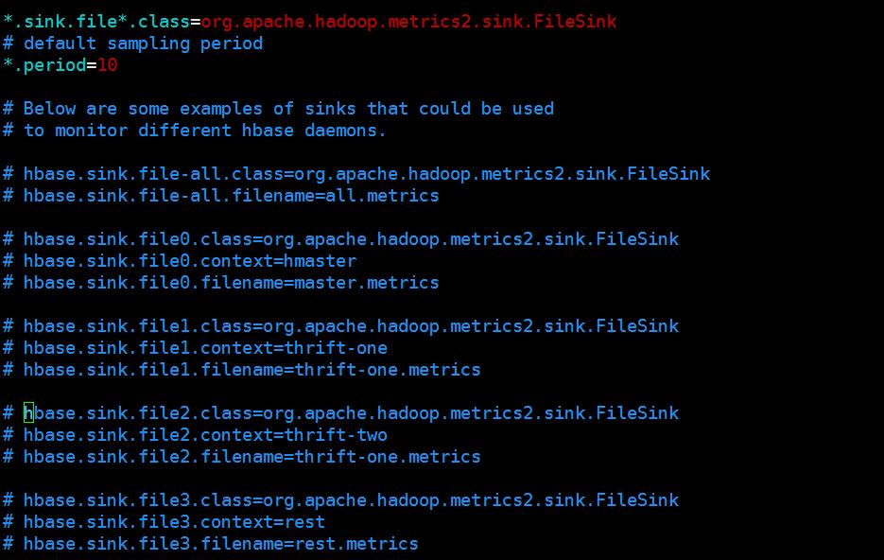

metric sink的作用？

监控参数

Master

|  |  |
| --- | --- |
| 参数名 | 描述 |
| hbase.master.numRegionServers | 运行的RegionServers个数 |
| hbase.master.numDeadRegionServers | 宕机的RegionServers个数 |
| hbase.master.ritCount | 在转换中的region个数 |
| hbase.master.ritCountOverThreshold | 转换时间超过阈值的region个数 |
| hbase.master.ritOldestAge | Region转换的最长时间 |

HRegionServer

|  |  |
| --- | --- |
| 参数名 | 描述 |
| hbase.regionserver.regioncount | Regionserver的region个数 |
| hbase.regionserver.storeFileCount | RegionServer管理的StoreFile个数 |
| hbase.regionserver.storeFileSize | 在磁盘上的StoreFile大小 |
| hbase.regionserver.hlogFileCount | 没有归档的WAL日志数量 |
| hbase.regionserver.totolRequestCount | 请求总数 |
| hbase.regionserver.readRequestCount | 读请求总数 |
| hbase.regionserver.writeRequestCount | 写请求总数 |
| hbase.regionserver.numOpenConnections | RPL连接总数 |
| hbase.regionserver.numActiveHandler | 当前使用的RPC Handlers |
| hbase.regionserver.numCallsInGeneralQueue | 在队列中的regionsever的用户请求 |
| hbase.regionserver.numCallsInRepicationQueue | 从replication中收到的请求 |
| hbase.regionserver.numCallsInPriorityQueue |  |
| hbase.regionserver.flushQueueLength | Memstore flush队列的长度，待清理空间 |
| hbase.regionserver.updatesBlockedTime | 为了实现memstore flush，堵塞时间 |
| hbase.regionserver.blockCacheHitCount | Block Cache命中率 |
| hbase.regionserver.blockCacheMissCount | Block Cache的未命中率 |
| hbase.regionserver.blockCacheExpressHitPercent |  |
| hbase.regionserver.percentFilesLocal | 从本地datanode读取store file的百分比 |
| hbase.regionserver.<op>_<measure> | 操作延迟 |
| hbase.regionserver.slow<op>Count | 比较慢的操作次数 |
| hbase.regionserver.GcTimeMillis | 垃圾收集时间 |

源码分析：

MetricsRegionSourceImpl

MetricsRegionSource

Interface:

MetricsRegionAggregateSource

MetricsRegionServerSource

MetricsRegionServerSourceFactory

MetricsRegionServerWrapper

MetricsRegionSource

MetricsRegionWrapper

附录：

Ganglia

附录:

Master/jmx

RegionServer/jmx

查询: